年 月 日

兵庫県知事 様

〒
所在地
宗教法人名
代表役員名
電話番号
電子メール

宗教法人規則変更認証申請書

宗教法人「 」の規則を変更したいので、宗教法人法第27条の規定により、下記関係書類を添えて規則変更の認証を申請します。

記

１ 規則変更理由書 別紙 １
２ 変更しようとする事項を示す書類（３部） 別紙 ２
３ 施設に関する書類
(１) 境内建物明細書 別紙 ３
(２) 境内地明細書 別紙 ４
４ 宗教法人法第26条第２項の規定による公告をしたことを証する書類（公告証明書）
別紙 ５
５ 事業に関する書類（事業説明書） 別紙 ６
６ 規則変更の決定について、規則で定める手続を経たことを証する書類
(１) 責任役員会議事録（写し）
(２) その他の機関の同意書（写し）
(３) 包括団体承認書（写し）
７ 宗教法人法第26条第３項の規定による承認を受け又は通知をしたことを証する書類
(１) 承認書（写し）
(２) 通知文（写し）
８ 現行（変更前）の宗教法人規則（公印のあるものの写し）

（注）１ 上記１、２、６(1)及び８の書類は、必ず添付すること。
また、上記６(2)及び(3)の書類は、規則にその手続の定めがある場合、必ず添付すること。
２ 上記３の書類は、事務所の移転に係る規則変更の場合に添付すること。
３ 上記４及び７の書類は、被包括関係の設定又は廃止に係る規則変更の場合に添付すること。
４ 上記５の書類は、事業経営に係る規則変更の場合に添付すること。
５ 電子メールの記載は任意です。
別紙１

規則変更理由書

宗教法人名
代表役員名

当法人においては、以下の理由により、宗教法人規則を変更する必要が生じたものです。

（注）他の様式を用いても構わない。
別紙２

変更しようとする事項を示す書類

宗教法人「 」規則を次のとおり変更する。

附 則
この規則の変更は、兵庫県知事の認証書の交付を受けた日（ 年 月 日）から施行する。

（注）１ 役員定数を増員する場合は、経過措置として、附則にその任期等の定めを設けること。
（例）この変更した規則施行の際、増員することとなった責任役員及び総代の任期はそれぞれ
従前就任し、現在その任にある責任役員及び総代の残任期間とする。
２ その他、記載方法については、【記載例１】～【記載例３】参照のこと。
【記載例１】 別紙２

変更しようとする事項を示す書類

宗教法人「 」規則を次のとおり変更する。

旧 | 新
（総会）  第17条 この法人に、総会役員３人を置き、  総会を組織する。  ２ 総会役員は、信者のうちから代表役員  が任命する。  ３ 総会役員の任期は、１年とする。ただし、再任を妨げない。  ４ 総会において処理する事項は、次のとおりとする。  (1) 予算の編成  (2) 決算（財産目録及び収支計算書）の承認  (3) その他この法人における重要事項 | （総会）  第17条 この法人に、総会役員５人を置き、  総会を組織する。  ２ 総会役員は、信者のうちから代表役員  が任命する。  ３ 総会役員の任期は、１年とする。ただし、再任を妨げない。  ４ 総会において処理する事項は、次のとおりとする。  (1) 予算の編成  (2) 決算（財産目録、貸借対照表及び収支計算書）の承認  (3) その他この法人における重要事項

附 則
１ この規則の変更は、兵庫県知事の認証書の交付を受けた日（ 年 月 日）
から施行する。
２ この変更した規則施行の際、増員することとなった総会役員の任期は、現在その任にある総会役員の残任期間と同じとする。

２以下の記載が不要な場合は「１」と記載する必要はない
（この場合は、一文字左に寄せる）。

規則変更により、役員定数を増加させる場合、経過措置
として、附則にその任期等の定めを記載する。

【記載例２】 別紙２

変更しようとする事項を示す書類

宗教法人「 」規則を次のとおり変更する。

第３条第１項中
「 」を「 」に改める。

第４条の次に、次の１条を加える。
（ ）
第４条の２ ○○○○○○○○○○○○○○○とする。

附 則
１ この規則の変更は、兵庫県知事の認証書の交付を受けた日（ 年 月 日）
から施行する。
２ この変更した規則施行の際、増員することとなった総会役員の任期は、現在その任にある総会役員の残任期間と同じとする。

２以下の記載が不要な場合は「１」と記載する必要はない
（この場合は、一文字左に寄せる）。

規則変更により、役員定数を増加させる場合、経過措置
として、附則にその任期等の定めを記載する。

※ 新たに条文を加える場合には、上記のように枝番号を用いる方法の他に、１条を加え、次条以下を順次繰り下げる方法もある。

【記載例３】 別紙２

変更しようとする事項を示す書類

宗教法人「 」規則を別添のとおり全文変更する。

※ そのうえで、新しい規則の全文を添付する。

別紙３

境 内 建 物 明 細 書

所在地

使用区分 | 構 造 | １階床面積 | ２階床面積 | 所 有 者 | 備 考

（注）１ この明細書には、建物の登記上の種類に関係なく法第３条に規定する境内建物をすべて記入
し、使用区分欄は、法第３条で区分したとおり記入すること。
２ 構造欄は、「木造瓦葺平家建」等と記入すること。
３ 借用建物は、備考欄に有償借用又は無償借用の別を記入し、使用承諾書（作成例参照）の写
しを添付すること。
４ 移転に伴い寄附を受ける建物は、備考欄にその旨を記入し、寄附証書（作成例参照）の写し
を添付すること。
５ 建物配置図、平面図及び付近見取図を添付すること。
６ 不動産（建物）登記事項証明書又は不動産（建物表示）登記事項証明書を添付すること。
別紙４

境 内 地 明 細 書
所在地

字 丁目 地番 | 地 目 | 地 積 | 所 有 者 | 備 考

（注）１ この明細書には、土地の登記上の地目に関係なく法第３条に規定する境内地のすべてを各筆
ごとに記入すること。
２ 地目の欄は、土地登記上の地目を記入すること。
３ 借用地は、備考欄に有償借用又は無償借用の別を記入し、使用承諾書（作成例参照）の写し
を添付すること。
４ 移転に伴い寄附を受ける土地は、備考欄にその旨を記入し、寄附証書（作成例参照）の写し
を添付すること。
５ 農地を境内地に転用しているときは、農地法の規定による許可書（写し）又は非農地証明を
添付すること。
６ 境内地の図面を添付すること。
７ 不動産（土地）登記事項証明書を添付すること。
【使用承諾書の作成例】※写しを添付すること。

使 用 承 諾 書

宗教法人「 」の境内地（境内建物）として下記の物件を無償で使用されることを承諾します。

記

１ 土地 所在
地番
地目
地積

２ 建物 所在地
家屋番号
種類
構造
面積

年 月 日
宗教法人
代表役員 様

所有者住所
氏 名

【寄附証書の作成例】※写しを添付すること。

寄 附 証 書

下記の物件を宗教法人「 」の境内地（境内建物）として寄附します。

記

１ 土地 所在
地番
地目
地積

２ 建物 所在地
家屋番号
種類
構造
面積

年 月 日
宗教法人
代表役員 様

所有者住所
氏 名

別紙５

公告証明書

宗教法人（非宗教法人）「 」と被包括関係を廃止して、宗教法人（非宗教法
人）「 」と被包括関係を設定するため、宗教法人法第26条第２項の規定により、
下記のとおり公告しました。

記

１ 公告の方法
年 月 日から 年 月 日まで 日間事務所の掲示場に掲示
（ 年 月 日発行の機関紙「 」に掲載）した。

２ 公告文
別紙のとおり

年 月 日

宗教法人
代表役員

上記の事実を確認したことを証明します。

年 月 日

住所
氏名
住所
氏名
住所
氏名

（注）１ 確認者は、信者その他の利害関係人３名以上とすること。なお、この確認者には、代表役員
及び責任役員就任予定者は含まないものとする。
２ 公告期間については、初日末日不算入とすること。

【公告文の例】※別紙として写しを添付してください。

被包括関係設定・廃止の公告

このたび、下記のとおり宗教法人（非宗教法人）「 」との被包括関係を廃止して、宗教法人（非宗教法人）「 」と被包括関係を設定することになりましたので、宗教法人法第２６条第２項の規定により公告します。

年 月 日

信者その他の利害関係人各位

宗教法人
代表役員

記

〔規則変更案の要旨〕

別紙６

事業説明書

１ 事業の名称

２ 事業の所在地

３ 事業関係施設の図面（不動産登記事項証明書を添付すること）

４ 事業の開始年月日

５ 事業の職員構成

６ 事業関係会計説明書類（予算・決算書等を添付すること。）

７ 収益のあるとき、その処分に関する書類

８ 今後の計画

９ 細則（規則中に細則を作成する規定のあるときに限る。）

○規則変更の決定について、規則で定める手続を経たことを証する書類の作成例

【責任役員会議事録の作成例】※写しを添付すること。

宗教法人「 」責任役員会議事録

１ 日 時 年 月 日 時 分から 時 分まで

２ 場 所 宗教法人「 」事務所

３ 出席者 代表役員
責任役員
責任役員

４ 議 題
(１) 宗教法人「 」規則の一部変更について

５ 議事の経過
代表役員議長となり出席者を確認、開会を宣し、代表役員から○○の理由により別紙のと
おり規則を変更したい旨説明し、審議の結果、全員異議なく原案に賛成、これを議決し、閉
会した。

６ 議決事項
(１) 宗教法人「 」規則の一部を別紙のとおり変更する。
ただし、趣旨の変更にわたらない限度における一部字句の修正をするときは代表役員に
一任する。

上記のとおり議決した。
年 月 日
代表役員
責任役員
責任役員

【その他の機関の同意書の作成例】※写しを添付すること。

同 意 書

所 在 地
宗教法人

上記宗教法人の規則を下記のとおり、変更することに同意します。

記

第 条中「 」を「 」に改める。

年 月 日

宗教法人
総 代
総 代
総 代

【包括団体承認書の作成例】※写しを添付すること。

承 認 書

所 在 地
宗教法人

上記の宗教法人「 」の規則を、下記のとおり変更することを承認する。

記

第 条中「 」を「 」に改める。

年 月 日

包括団体所在地
団体名
代表役員

○宗教法人法第26条第３項の規定による承認を受け又は通知をしたことを証する書類の作成例（被包括関係の設定又は廃止に係る規則変更の場合）

【被包括関係を設定しようとする宗教団体の承認書の作成例】※写しを添付すること。

承 認 書

所 在 地
宗教法人

貴宗教法人が、当法人（団体）と被包括関係を設定することおよびその規則を承認します。

年 月 日

包括宗教団体所在地
名 称
代表役員

【被包括関係を廃止しようとする宗教団体に対する通知文の作成例】※写しを添付すること。

通 知 文

年 月 日

宗教法人
代表役員 様

所 在 地
宗教法人
代表役員

被包括関係の廃止について（通知）

このたび、貴宗教法人（宗教団体）「 」との被包括関係を廃止することになりましたので、宗教法人法第26条第３項の規定によって通知します。

公告の証明について

設立、被包括関係の設定・廃止に係る規則変更、合併、解散という、その手続に公告を必要とする場合の認証申請には、その公告をしたことを証する書類を添付しなければなりません（法第１３条第２号、第２７条第２号、第３８条第１項第２号、第４５条第１号）。
このような書類として、公告を新聞紙、機関紙等に掲示して行った場合は、当該刊行物を添付します。掲示場に掲示して行った場合は、その公告文の写しとともに、これらの公告を信者その他の利害関係人が確認したことを証するため、それらの人３人以上の連署による証明書（別紙）や、それらの人々がその公告を見ている現場の写真等を添付します。

〔撮影する写真のイメージ〕
事務所の掲示場

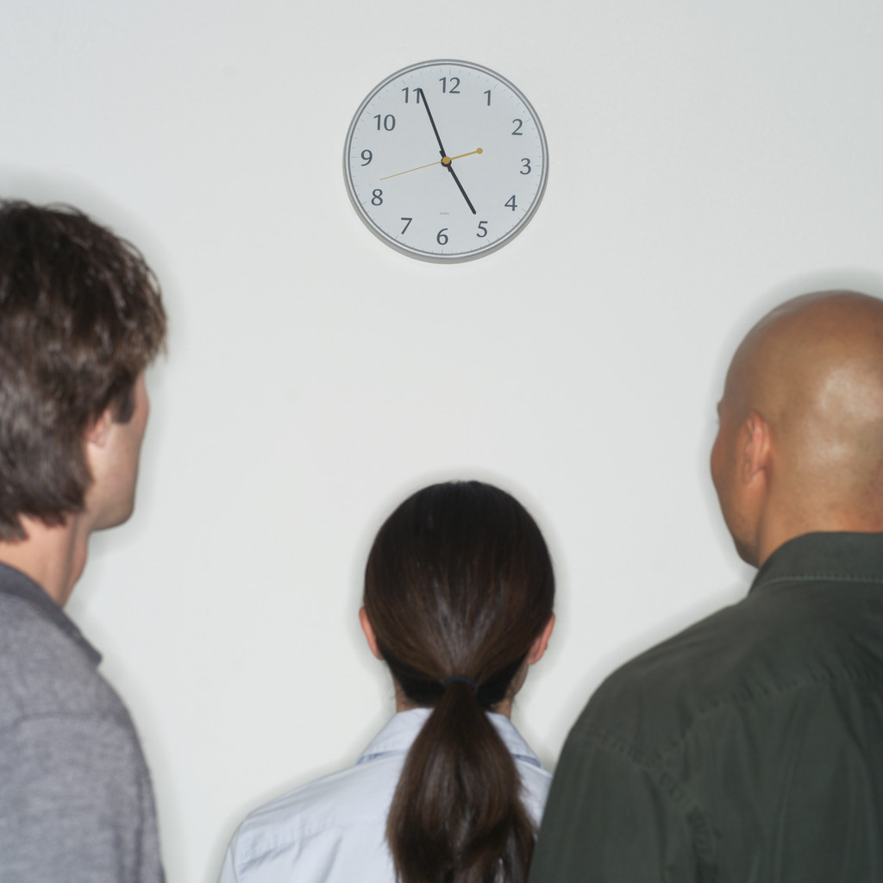
公告

①公告文の文字が知覚できるよう近くから撮影してください。

②人々が見ている様子がわかるよう遠くから撮影してください。

※ ① と ②、それぞれの写真を添付してください。

